Отчет по практике №3

По ИЗВП

Выполнил студент К17.1

Шишелов Владимир

Листинг программы

public class Main {

//------------3.1----------//

public static void changeRowsWithMaxAndMinElements(int[][] matrix){

int rowOfMaxElement = 0; //Variable saves max element row number

int rowOfMinElement = 0; //Variable saves min element row number

int tempMaxElementValue = matrix[0][0]; //Variable saves max element value

int tempMinElementValue = matrix[0][0]; //Variable saves min element value

for(int i = 0; i < matrix.length; i++){ //Search by matrix values

for(int j = 0; j < matrix[i].length; j++){

if(matrix[i][j] > tempMaxElementValue){ //If element more than max

tempMaxElementValue = matrix[i][j]; //Rewrite max value

rowOfMaxElement = i;

}

if(matrix[i][j] < tempMinElementValue){ //If element less than min

tempMinElementValue = matrix[i][j]; //Rewrite min value

rowOfMinElement = i;

}

}

}

for(int i = 0; i < matrix.length; i++) { //Change lines places

int temp = matrix[rowOfMaxElement][i];

matrix[rowOfMaxElement][i] = matrix[rowOfMinElement][i];

matrix[rowOfMinElement][i] = temp;

}

}

public static int numberOfFirstRowWithPositiveElement(int[][] matrix) {

for (int i = 0; i < matrix.length; i++) {

for (int j = 0; j < matrix[i].length; j++) {

if (matrix[i][j] > 0) { //If element is positive

return i; //Return number of element row

}

}

}

return -1;

}

//------------3.2----------//

public static String findFirstVowelLetterAndChangeItToSymbol(String str, char s){

str = str.replaceFirst("[eyuioa]{1}+", ""+s); //Replace first RegEx true symbol by character

return str;

}

public static void showOnlyStringsThatStartWithDashAndSpaceSymbolsBeforeIt(String str){

if(str.matches("^\\s\*-+.\*$"))

System.out.println(str);

}

public static void main(String[] args){

//------------------3.1-------------------//

System.out.println("//------------------3.1-------------------//");

int[][] matrix = new int[][]{{-1,-2,-3,-4,-5}, {6,7,8,9,0}, {1,2,3,4,5}, {6,7,8,9,100}, {1,2,3,4,5}};

changeRowsWithMaxAndMinElements(matrix);

for(int i = 0; i < matrix.length; i++){ //Matrix show

for(int j = 0; j < matrix[i].length; j++){

System.out.print(matrix[i][j] + "\t");

}

System.out.print("\n");

}

System.out.println(numberOfFirstRowWithPositiveElement(matrix)+1);

//------------------3.2-------------------//

System.out.println("//------------------3.2-------------------//");

Scanner s = new Scanner(System.in);

System.out.println("Enter string");

String str1 = s.nextLine(); //Enter string

System.out.println("Enter one symbol");

String ch = s.nextLine(); //Enter string

str1 = findFirstVowelLetterAndChangeItToSymbol(str1,ch.charAt(0));

System.out.println(str1); //Show function result

System.out.println("Enter string plz");

String str2 = s.nextLine(); //Enter string

System.out.println("Enter string plz");

String str3 = s.nextLine(); //Enter string

System.out.println("Enter string plz");

String str4 = s.nextLine(); //Enter string

System.out.println("Enter string plz");

String str5 = s.nextLine(); //Enter string

System.out.println("Enter string plz");

String str6 = s.nextLine(); //Enter string

showOnlyStringsThatStartWithDashAndSpaceSymbolsBeforeIt(str2);

showOnlyStringsThatStartWithDashAndSpaceSymbolsBeforeIt(str3);

showOnlyStringsThatStartWithDashAndSpaceSymbolsBeforeIt(str4);

showOnlyStringsThatStartWithDashAndSpaceSymbolsBeforeIt(str5);

showOnlyStringsThatStartWithDashAndSpaceSymbolsBeforeIt(str6);

}

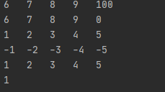

Рисунок 1 – Результат выполнения программы

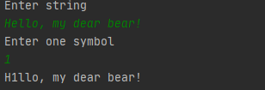

Рисунок 2 – Результат выполнения программы

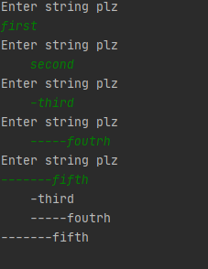

Рисунок 3 – Результат выполнения программы

Выводы

В ходе выполнения данной лабораторной работы мы закрепили на практике знания по работе с двухмерными массивами и строками.